09102 | Базовый уровень  Идентификационный номер теста  Записывается в окно программы при вводе результатов тестирования

Тема: Алгебраические уравнения и их системы

Вариант 2

1 | Определите количество различных корней уравнения х⁴ + 7 х² + 6 = 0.  Ответ:
2 | Решите уравнение: 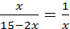. Если корней несколько, то в ответе укажите их среднее арифметическое.  Ответ:
3  4 | Решите уравнение .  Ответ:
Найдите произведение корней уравнения х³ + 2х² – х – 2 = 0.

Ответ:

5 | Решите систему уравнений:  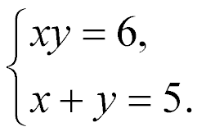  Пусть (х₁; у₁), (х₂; у₂) – решения данной системы. В ответе укажите сумму  х₁ + у₁ + х₂ + у₂.  Ответ:

Выполнил (а)__________________________ Класс: _____________

Дата: ____ _________201__г.

